TRƯỜNG ĐẠI HỌC AN GIANG
KHOA CÔNG NGHỆ THÔNG TIN


BÁO CÁO ĐỒ ÁN
Chuyên đề Python (COS525)
XÂY DỰNG ỨNG DỤNG QUẢN LÝ CỬA HÀNG XE MÁY
VỚI PYTHON, TKINTER VÀ MYSQL
Giảng viên hướng dẫn: Ths. Nguyễn Ngọc Minh
Sinh viên thực hiện:
DTH235778 - Huỳnh Minh Thuận - Lớp DH24TH3_NhómTH2_TổTH2
DTH235742 - Tôn Anh Quân - Lớp DH24TH2_NhómTH2_TổTH2
AN GIANG, 10-2025

Mục Lục

I. GIỚI THIỆU CHUNG 3
1. Đặt vấn đề 3
2. Mục tiêu đề tài 3
3. Công cụ sử dụng 3
II. PHÂN TÍCH & THIẾT KẾ HỆ THỐNG 4
1. Bảng xe máy 4
2. Bảng khachhang: 12
3. Bảng hóa đơn:. 18
4. Bảng tồn kho:. 28
III. CÀI ĐẶT CHƯƠNG TRÌNH 34
1.Tab Quản lý xe máy 34
2. Tab Quản lý Khách hàng 35
3. Tab Quản lý hoá đơn 35
4. Tab Quản lý Tồn kho 36
IV. KẾT QUẢ ĐẠT ĐƯỢC 37
V. HƯỚNG PHÁT TRIỂN 37
VI. KẾT LUẬN 38

I. GIỚI THIỆU CHUNG

1. Đặt vấn đề
Cửa hàng kinh doanh xe máy cần một hệ thống quản lý hiệu quả để theo dõi sản phẩm, khách hàng, và tồn kho. Ứng dụng được xây dựng nhằm giảm thiểu sai sót và tăng năng suất quản lý.

2. Mục tiêu đề tài
- Quản lý thông tin sản phẩm xe máy(Hãng, tên, màu, giá và số lượng).
- Quản lý khách hàng và tồn kho.
- Lưu trữ và cập nhật dữ liệu trong MySQL thông qua Python.

3. Công cụ sử dụng
- Python
- Tkinter GUI
- MySQL Workbench và Visual Studio Code
- Tkcalendar

II. PHÂN TÍCH & THIẾT KẾ HỆ THỐNG

Hệ thống bao gồm 4 bảng dữ liệu chính:
- Bảng xe máy: (Hãng, tên, màu, giá và số lượng)
import tkinter as tk
from tkinter import ttk, messagebox
from db import connect_db
from XEGOIY import xe_goi_y

def tao_frame_xe(root, show_home):
frame_xe = tk.Frame(root)
frame_xe.pack(fill="both", expand=True) # full màn hình

def cap_nhat_xe_goi_y(event):
hang = combo_hangxe.get()
combo_tenxe["values"] = list(xe_goi_y.get(hang, {}).keys())
combo_tenxe.set("")
entry_giaxe.delete(0, tk.END)

def dien_gia(event):
hang = combo_hangxe.get()
ten = combo_tenxe.get()
if hang in xe_goi_y and ten in xe_goi_y[hang]:
entry_giaxe.delete(0, tk.END)
entry_giaxe.insert(0, xe_goi_y[hang][ten])

def hien_xe():
for row in tree_xe.get_children():
tree_xe.delete(row)
try:
conn = connect_db()
cursor = conn.cursor()
cursor.execute("SELECT MaXe,TenXe,HangXe,MauXe,GiaXe,SoLuong FROM XeMay")
for row in cursor.fetchall():
tree_xe.insert("", tk.END, values=row)
conn.close()
except Exception as e:
messagebox.showerror("Lỗi", str(e))

def them_xe():
tenxe = combo_tenxe.get()
hangxe = combo_hangxe.get()
mauxe = entry_mauxe.get()
giaxe = entry_giaxe.get()
soluong = entry_soluong.get()
if not tenxe or not hangxe or not giaxe or not soluong:
messagebox.showwarning("Thiếu dữ liệu","Nhập đầy đủ thông tin xe.")
return
try:
conn = connect_db()
cursor = conn.cursor()
cursor.execute("INSERT INTO XeMay (TenXe,HangXe,MauXe,GiaXe,SoLuong) VALUES (%s,%s,%s,%s,%s)",
(tenxe, hangxe, mauxe, giaxe, soluong))
conn.commit()
messagebox.showinfo("Thành công", f"Đã thêm xe {tenxe}.")
hien_xe()
conn.close()
except Exception as e:
messagebox.showerror("Lỗi", str(e))

def sua_xe():
selected = tree_xe.selection()
if not selected:
messagebox.showwarning("Chưa chọn","Chọn xe để sửa.")
return
ma_xe = tree_xe.item(selected[0])['values'][0]
tenxe = combo_tenxe.get()
hangxe = combo_hangxe.get()
mauxe = entry_mauxe.get()
giaxe = entry_giaxe.get()
soluong = entry_soluong.get()
if not tenxe or not hangxe or not giaxe or not soluong or not mauxe:
messagebox.showwarning("Thiếu dữ liệu","Nhập đầy đủ thông tin xe.")
return
try:
conn = connect_db()
cursor = conn.cursor()
cursor.execute("""UPDATE XeMay
SET TenXe=%s,HangXe=%s,MauXe=%s,GiaXe=%s,SoLuong=%s
WHERE MaXe=%s""",
(tenxe, hangxe, mauxe, giaxe, soluong, ma_xe))
conn.commit()
messagebox.showinfo("Thành công", "Đã cập nhật xe.")
hien_xe()
conn.close()
except Exception as e:
messagebox.showerror("Lỗi", str(e))

def xoa_xe():
selected = tree_xe.selection()
if not selected:
messagebox.showwarning("Chưa chọn","Chọn xe để xóa.")
return
ma_xe = tree_xe.item(selected[0])['values'][0]
try:
conn = connect_db()
cursor = conn.cursor()
cursor.execute("DELETE FROM XeMay WHERE MaXe=%s",(ma_xe,))
conn.commit()
messagebox.showinfo("Thành công","Đã xóa xe.")
hien_xe()
conn.close()
except Exception as e:
messagebox.showerror("Lỗi", str(e))

def chon_xe(event):
selected = tree_xe.selection()
if selected:
values = tree_xe.item(selected[0])['values']
combo_tenxe.set(values[1])
combo_hangxe.set(values[2])
entry_mauxe.delete(0, tk.END)
entry_mauxe.insert(0, values[3])
entry_giaxe.delete(0, tk.END)
entry_giaxe.insert(0, values[4])
entry_soluong.delete(0, tk.END)
entry_soluong.insert(0, values[5])

# =====================================================================
# ====== GIAO DIỆN (Bắt đầu từ đây) ======
# =====================================================================

# ====== FORM NHẬP DỮ LIỆU ======
form_frame = tk.Frame(frame_xe)
form_frame.pack(pady=20)

tk.Label(form_frame, text="Hãng xe:").grid(row=0, column=0, padx=5, pady=5)
combo_hangxe = ttk.Combobox(form_frame, values=list(xe_goi_y.keys()))
combo_hangxe.grid(row=0, column=1, padx=5)
combo_hangxe.bind("<<ComboboxSelected>>", cap_nhat_xe_goi_y)

tk.Label(form_frame, text="Tên xe:").grid(row=0, column=2, padx=5)
combo_tenxe = ttk.Combobox(form_frame, values=[])
combo_tenxe.grid(row=0, column=3, padx=5)
combo_tenxe.bind("<<ComboboxSelected>>", dien_gia)

tk.Label(form_frame, text="Màu xe:").grid(row=1, column=0, padx=5)
entry_mauxe = tk.Entry(form_frame)
entry_mauxe.grid(row=1, column=1, padx=5)

tk.Label(form_frame, text="Giá xe:").grid(row=1, column=2, padx=5)
entry_giaxe = tk.Entry(form_frame)
entry_giaxe.grid(row=1, column=3, padx=5)

tk.Label(form_frame, text="Số lượng:").grid(row=2, column=0, padx=5)
entry_soluong = tk.Entry(form_frame)
entry_soluong.grid(row=2, column=1, padx=5)

# ====== NÚT HÀNH ĐỘNG (ĐÃ SỬA MÀU) ======
btn_frame = tk.Frame(frame_xe)
btn_frame.pack(pady=10)

# --- Cài đặt kiểu nút ---
btn_font = ("Arial", 10, "bold")
btn_width = 10
btn_pady = 5

# Các command=... này giờ sẽ hoạt động vì hàm đã được định nghĩa ở trên
tk.Button(btn_frame, text="Thêm", command=them_xe,
bg="#27ae60", fg="white", font=btn_font, width=btn_width, pady=btn_pady, relief="flat"
).grid(row=0,column=0,padx=5)
tk.Button(btn_frame, text="Sửa", command=sua_xe,
bg="#3498db", fg="white", font=btn_font, width=btn_width, pady=btn_pady, relief="flat"
).grid(row=0,column=1,padx=5)
tk.Button(btn_frame, text="Xóa", command=xoa_xe,
bg="#e74c3c", fg="white", font=btn_font, width=btn_width, pady=btn_pady, relief="flat"
).grid(row=0,column=2,padx=5)
tk.Button(btn_frame, text="Quay lại", command=lambda:[frame_xe.pack_forget(), show_home()],
bg="#f39c12", fg="white", font=btn_font, width=btn_width, pady=btn_pady, relief="flat"
).grid(row=0,column=3,padx=5)

# ====== TREEVIEW (KHÔI PHỤC LẠI BẢNG) ======
tree_frame = tk.Frame(frame_xe)
tree_frame.pack(fill="both", expand=True, padx=20, pady=10)

cols = ("Mã xe","Tên xe","Hãng xe","Màu xe","Giá xe","Số lượng")
tree_xe = ttk.Treeview(tree_frame, columns=cols, show="headings")
for col in cols:
tree_xe.heading(col, text=col)
tree_xe.column(col, width=150, anchor='center') # căn giữa cột
tree_xe.pack(fill="both", expand=True)

# .bind() này cũng sẽ hoạt động vì hàm chon_xe đã được định nghĩa
tree_xe.bind("<<TreeviewSelect>>", chon_xe)

# ====== TẢI DỮ LIỆU LẦN ĐẦU ======
hien_xe()

return frame_xe

- Bảng khachhang: (mã KH, họ tên, sdt, địa chỉ).

import tkinter as tk
from tkinter import ttk, messagebox
from db import connect_db

def tao_frame_khachhang(root, show_home):
frame_kh = tk.Frame(root)

# ====== HIỂN THỊ DANH SÁCH KHÁCH HÀNG ======
def hien_khachhang():
for row in tree_kh.get_children():
tree_kh.delete(row)
try:
conn = connect_db()
cursor = conn.cursor()
cursor.execute("SELECT MaKH, HoTen, SDT, DiaChi FROM KhachHang")
for row in cursor.fetchall():
tree_kh.insert("", tk.END, values=row)
conn.close()
except Exception as e:
messagebox.showerror("Lỗi", str(e))

# ====== THÊM KHÁCH HÀNG ======
def them_khachhang():
hoten = entry_hoten.get()
sdt = entry_sdt.get()
diachi = entry_diachi.get()
if not hoten or not sdt or not diachi:
messagebox.showwarning("Thiếu dữ liệu", "Vui lòng nhập đầy đủ thông tin.")
return
try:
conn = connect_db()
cursor = conn.cursor()
cursor.execute(
"INSERT INTO KhachHang (HoTen, SDT, DiaChi) VALUES (%s, %s, %s)",
(hoten, sdt, diachi)
)
conn.commit()
messagebox.showinfo("Thành công", f"Đã thêm khách hàng: {hoten}")
hien_khachhang()
conn.close()
except Exception as e:
messagebox.showerror("Lỗi", str(e))

# ====== SỬA KHÁCH HÀNG ======
def sua_khachhang():
selected = tree_kh.selection()
if not selected:
messagebox.showwarning("Chưa chọn", "Chọn khách hàng để sửa.")
return
makh = tree_kh.item(selected[0])['values'][0]
hoten = entry_hoten.get()
sdt = entry_sdt.get()
diachi = entry_diachi.get()
if not hoten or not sdt or not diachi:
messagebox.showwarning("Thiếu dữ liệu", "Nhập đầy đủ thông tin.")
return
try:
conn = connect_db()
cursor = conn.cursor()
cursor.execute("""
UPDATE KhachHang
SET HoTen=%s, SDT=%s, DiaChi=%s
WHERE MaKH=%s
""", (hoten, sdt, diachi, makh))
conn.commit()
messagebox.showinfo("Thành công", "Đã cập nhật thông tin khách hàng.")
hien_khachhang()
conn.close()
except Exception as e:
messagebox.showerror("Lỗi", str(e))

# ====== XÓA KHÁCH HÀNG ======
def xoa_khachhang():
selected = tree_kh.selection()
if not selected:
messagebox.showwarning("Chưa chọn", "Chọn khách hàng để xóa.")
return
makh = tree_kh.item(selected[0])['values'][0]
try:
conn = connect_db()
cursor = conn.cursor()
cursor.execute("DELETE FROM KhachHang WHERE MaKH=%s", (makh,))
conn.commit()
messagebox.showinfo("Thành công", "Đã xóa khách hàng.")
hien_khachhang()
conn.close()
except Exception as e:
messagebox.showerror("Lỗi", str(e))

# ====== CHỌN KHÁCH HÀNG TỪ BẢNG ======
def chon_khachhang(event):
selected = tree_kh.selection()
if selected:
values = tree_kh.item(selected[0])['values']
entry_hoten.delete(0, tk.END)
entry_hoten.insert(0, values[1])
entry_sdt.delete(0, tk.END)
entry_sdt.insert(0, values[2])
entry_diachi.delete(0, tk.END)
entry_diachi.insert(0, values[3])

# ====== GIAO DIỆN (ĐÃ SỬA DÙNG PACK) ======

# --- Khung form nhập liệu ---
form_frame = tk.Frame(frame_kh)
form_frame.pack(pady=20) # <-- Dùng pack để canh giữa

tk.Label(form_frame, text="Họ tên:").grid(row=0, column=0, padx=5, pady=5)
entry_hoten = tk.Entry(form_frame)
entry_hoten.grid(row=0, column=1, padx=5, pady=5)

tk.Label(form_frame, text="SĐT:").grid(row=0, column=2, padx=5)
entry_sdt = tk.Entry(form_frame)
entry_sdt.grid(row=0, column=3, padx=5)

tk.Label(form_frame, text="Địa chỉ:").grid(row=1, column=0, padx=5)
entry_diachi = tk.Entry(form_frame, width=40)
entry_diachi.grid(row=1, column=1, columnspan=3, padx=5, pady=5)

# ====== NÚT CHỨC NĂNG ======
btn_frame = tk.Frame(frame_kh)
btn_frame.pack(pady=10) # <-- Dùng pack để canh giữa

# --- Cài đặt kiểu nút ---
btn_font = ("Arial", 10, "bold")
btn_width = 10
btn_pady = 5

tk.Button(btn_frame, text="Thêm", command=them_khachhang,
bg="#27ae60", fg="white", font=btn_font, width=btn_width, pady=btn_pady, relief="flat"
).grid(row=0, column=0, padx=5)
tk.Button(btn_frame, text="Sửa", command=sua_khachhang,
bg="#3498db", fg="white", font=btn_font, width=btn_width, pady=btn_pady, relief="flat"
).grid(row=0, column=1, padx=5)
tk.Button(btn_frame, text="Xóa", command=xoa_khachhang,
bg="#e74c3c", fg="white", font=btn_font, width=btn_width, pady=btn_pady, relief="flat"
).grid(row=0, column=2, padx=5)
tk.Button(btn_frame, text="Quay lại", command=lambda:[frame_kh.pack_forget(), show_home()],
bg="#f39c12", fg="white", font=btn_font, width=btn_width, pady=btn_pady, relief="flat"
).grid(row=0, column=3, padx=5)
# ====== BẢNG HIỂN THỊ ======
# --- Khung cho Treeview ---
tree_frame = tk.Frame(frame_kh)
tree_frame.pack(fill="both", expand=True, padx=20, pady=10) # <-- Dùng pack

cols = ("Mã KH", "Họ tên", "SĐT", "Địa chỉ")
tree_kh = ttk.Treeview(tree_frame, columns=cols, show="headings", height=15)
for col in cols:
tree_kh.heading(col, text=col)
tree_kh.column(col, width=150)

tree_kh.pack(fill="both", expand=True) # <-- Dùng pack
tree_kh.bind("<<TreeviewSelect>>", chon_khachhang)

hien_khachhang()
return frame_kh

Bảng hóa đơn: ( Mã hóa đơn, khách hàng, xe, ngày lập, số lượng, tổng tiền).

import tkinter as tk
from tkinter import ttk, messagebox
from db import connect_db

def tao_frame_hoadon(root, show_home):
frame_hd = tk.Frame(root)

# ====== HIỂN THỊ DANH SÁCH HÓA ĐƠN ======
def hien_hoadon():
for row in tree_hd.get_children():
tree_hd.delete(row)
try:
conn = connect_db()
cursor = conn.cursor()
query = """
SELECT h.MaHD, k.HoTen, x.TenXe, h.NgayLap, h.SoLuong, h.TongTien
FROM HoaDon h
JOIN KhachHang k ON h.MaKH = k.MaKH
JOIN XeMay x ON h.MaXe = x.MaXe
"""
cursor.execute(query)
for row in cursor.fetchall():
tree_hd.insert("", tk.END, values=row)
conn.close()
except Exception as e:
messagebox.showerror("Lỗi", str(e))

# ====== LẤY DANH SÁCH KHÁCH HÀNG + XE ======
def load_combo_data():
try:
conn = connect_db()
cursor = conn.cursor()
cursor.execute("SELECT MaKH, HoTen FROM KhachHang")
khach = cursor.fetchall()
combo_kh["values"] = [f"{k[0]} - {k[1]}" for k in khach]

cursor.execute("SELECT MaXe, TenXe, GiaXe FROM XeMay")
xe = cursor.fetchall()
combo_xe["values"] = [f"{x[0]} - {x[1]}" for x in xe]

conn.close()
except Exception as e:
messagebox.showerror("Lỗi", str(e))

# ====== TỰ ĐỘNG TÍNH TỔNG TIỀN ======
def tinh_tong_tien(*args):
try:
xe_info = combo_xe.get()
soluong = int(entry_soluong.get())
if "-" in xe_info:
ma_xe = xe_info.split(" - ")[0]
conn = connect_db()
cursor = conn.cursor()
cursor.execute("SELECT GiaXe FROM XeMay WHERE MaXe=%s", (ma_xe,))
gia = cursor.fetchone()[0]
tong = float(gia) * soluong
entry_tongtien.delete(0, tk.END)
entry_tongtien.insert(0, tong)
conn.close()
except:
entry_tongtien.delete(0, tk.END)

# ====== THÊM HÓA ĐƠN ======
def them_hoadon():
try:
kh_info = combo_kh.get()
xe_info = combo_xe.get()
ngaylap = entry_ngaylap.get()
soluong = entry_soluong.get()
tongtien = entry_tongtien.get()

if not (kh_info and xe_info and ngaylap and soluong and tongtien):
messagebox.showwarning("Thiếu dữ liệu", "Nhập đầy đủ thông tin hóa đơn.")
return

ma_kh = kh_info.split(" - ")[0]
ma_xe = xe_info.split(" - ")[0]

conn = connect_db()
cursor = conn.cursor()
cursor.execute("""
INSERT INTO HoaDon (MaKH, MaXe, NgayLap, SoLuong, TongTien)
VALUES (%s, %s, %s, %s, %s)
""", (ma_kh, ma_xe, ngaylap, soluong, tongtien))
conn.commit()
conn.close()
messagebox.showinfo("Thành công", "Đã thêm hóa đơn.")
hien_hoadon()
except Exception as e:
messagebox.showerror("Lỗi", str(e))

# ====== SỬA HÓA ĐƠN ======
def sua_hoadon():
selected = tree_hd.selection()
if not selected:
messagebox.showwarning("Chưa chọn", "Chọn hóa đơn để sửa.")
return
ma_hd = tree_hd.item(selected[0])['values'][0]

kh_info = combo_kh.get()
xe_info = combo_xe.get()
ngaylap = entry_ngaylap.get()
soluong = entry_soluong.get()
tongtien = entry_tongtien.get()

if not (kh_info and xe_info and ngaylap and soluong and tongtien):
messagebox.showwarning("Thiếu dữ liệu", "Nhập đầy đủ thông tin.")
return

try:
ma_kh = kh_info.split(" - ")[0]
ma_xe = xe_info.split(" - ")[0]
conn = connect_db()
cursor = conn.cursor()
cursor.execute("""
UPDATE HoaDon
SET MaKH=%s, MaXe=%s, NgayLap=%s, SoLuong=%s, TongTien=%s
WHERE MaHD=%s
""", (ma_kh, ma_xe, ngaylap, soluong, tongtien, ma_hd))
conn.commit()
conn.close()
messagebox.showinfo("Thành công", "Đã cập nhật hóa đơn.")
hien_hoadon()
except Exception as e:
messagebox.showerror("Lỗi", str(e))

# ====== XÓA HÓA ĐƠN ======
def xoa_hoadon():
selected = tree_hd.selection()
if not selected:
messagebox.showwarning("Chưa chọn", "Chọn hóa đơn để xóa.")
return
ma_hd = tree_hd.item(selected[0])['values'][0]
try:
conn = connect_db()
cursor = conn.cursor()
cursor.execute("DELETE FROM HoaDon WHERE MaHD=%s", (ma_hd,))
conn.commit()
conn.close()
messagebox.showinfo("Thành công", "Đã xóa hóa đơn.")
hien_hoadon()
except Exception as e:
messagebox.showerror("Lỗi", str(e))

# ====== CHỌN HÓA ĐƠN TRONG BẢNG ======
def chon_hoadon(event):
selected = tree_hd.selection()
if selected:
values = tree_hd.item(selected[0])['values']
# Giá trị: MaHD, HoTen, TenXe, NgayLap, SoLuong, TongTien
entry_ngaylap.delete(0, tk.END)
entry_ngaylap.insert(0, values[3])
entry_soluong.delete(0, tk.END)
entry_soluong.insert(0, values[4])
entry_tongtien.delete(0, tk.END)
entry_tongtien.insert(0, values[5])

# ====== GIAO DIỆN ======
# --- Khung form nhập liệu ---
form_frame = tk.Frame(frame_hd)
form_frame.pack(pady=20) # <-- Dùng pack để canh giữa

tk.Label(form_frame, text="Khách hàng:").grid(row=0, column=0, padx=5, pady=5)
combo_kh = ttk.Combobox(form_frame, width=30)
combo_kh.grid(row=0, column=1, padx=5, pady=5)

tk.Label(form_frame, text="Xe máy:").grid(row=0, column=2)
combo_xe = ttk.Combobox(form_frame, width=30)
combo_xe.grid(row=0, column=3, padx=5)
combo_xe.bind("<<ComboboxSelected>>", tinh_tong_tien)

tk.Label(form_frame, text="Ngày lập (YYYY-MM-DD):").grid(row=1, column=0)
entry_ngaylap = tk.Entry(form_frame) # Bạn có thể thay = DateEntry(form_frame)
entry_ngaylap.grid(row=1, column=1)

tk.Label(form_frame, text="Số lượng:").grid(row=1, column=2)
entry_soluong = tk.Entry(form_frame)
entry_soluong.grid(row=1, column=3)
entry_soluong.bind("<KeyRelease>", tinh_tong_tien)

tk.Label(form_frame, text="Tổng tiền:").grid(row=2, column=0)
entry_tongtien = tk.Entry(form_frame)
entry_tongtien.grid(row=2, column=1)

# --- Khung nút chức năng ---
btn_frame = tk.Frame(frame_hd)
btn_frame.pack(pady=10) # <-- Dùng pack để canh giữa

# --- Cài đặt kiểu nút ---
btn_font = ("Arial", 10, "bold")
btn_width = 10
btn_pady = 5

tk.Button(btn_frame, text="Thêm", command=them_hoadon,
bg="#27ae60", fg="white", font=btn_font, width=btn_width, pady=btn_pady, relief="flat"
).grid(row=0, column=0, padx=5)
tk.Button(btn_frame, text="Sửa", command=sua_hoadon,
bg="#3498db", fg="white", font=btn_font, width=btn_width, pady=btn_pady, relief="flat"
).grid(row=0, column=1, padx=5)
tk.Button(btn_frame, text="Xóa", command=xoa_hoadon,
bg="#e74c3c", fg="white", font=btn_font, width=btn_width, pady=btn_pady, relief="flat"
).grid(row=0, column=2, padx=5)
tk.Button(btn_frame, text="Quay lại", command=lambda:[frame_hd.pack_forget(), show_home()],
bg="#f39c12", fg="white", font=btn_font, width=btn_width, pady=btn_pady, relief="flat"
).grid(row=0, column=3, padx=5)

# ====== BẢNG HIỂN THỊ ======
# --- Khung cho Treeview ---
tree_frame = tk.Frame(frame_hd)
tree_frame.pack(fill="both", expand=True, padx=20, pady=10) # <-- Dùng pack

cols = ("Mã HD", "Khách hàng", "Xe", "Ngày lập", "Số lượng", "Tổng tiền")
tree_hd = ttk.Treeview(tree_frame, columns=cols, show="headings", height=15)
for col in cols:
tree_hd.heading(col, text=col)
tree_hd.column(col, width=130)

tree_hd.pack(fill="both", expand=True) # <-- Dùng pack
tree_hd.bind("<<TreeviewSelect>>", chon_hoadon)

load_combo_data()
hien_hoadon()
return frame_hd

- Bảng tồn kho: (dùng để hiện thị xe tồn gồm: mã xe, tên xe, hãng xe, số lượng gốc, đã bán, tồn kho).

import tkinter as tk
from tkinter import ttk, messagebox
from db import connect_db

def tao_frame_tonkho(root, show_home):
frame_tk = tk.Frame(root)
frame_tk.pack(fill="both", expand=True)

# ====== HÀM HIỂN THỊ TỒN KHO ======
def hien_tonkho():
# Xóa dữ liệu cũ trên cây
for row in tree_tk.get_children():
tree_tk.delete(row)

try:
conn = connect_db()
cursor = conn.cursor()

# Lấy hãng xe được chọn từ combobox
hang_xe_chon = combo_hangxe_filter.get()

# Câu truy vấn SQL để tính toán tồn kho
# 1. Lấy tất cả xe từ bảng XeMay
# 2. Dùng LEFT JOIN để liên kết với tổng số xe đã bán từ bảng HoaDon
# 3. Dùng IFNULL để xử lý xe chưa bán (trả về 0 thay vì NULL)
# 4. Nhóm theo từng xe
query = """
SELECT
x.MaXe,
x.TenXe,
x.HangXe,
x.SoLuong AS SoLuongGoc,
IFNULL(SUM(h.SoLuong), 0) AS TongDaBan
FROM XeMay x
LEFT JOIN HoaDon h ON x.MaXe = h.MaXe
"""

params = []
# Nếu người dùng đã chọn một hãng xe (và không phải "Tất cả")
if hang_xe_chon and hang_xe_chon != "Tất cả":
query += " WHERE x.HangXe = %s"
params.append(hang_xe_chon)

query += " GROUP BY x.MaXe, x.TenXe, x.HangXe, x.SoLuong"

cursor.execute(query, tuple(params))

rows = cursor.fetchall()
conn.close()

# Hiển thị dữ liệu lên Treeview
for row in rows:
ma_xe = row[0]
ten_xe = row[1]
hang_xe = row[2]
so_luong_goc = int(row[3])
da_ban = int(row[4])

# Tính tồn kho thực tế
ton_kho = so_luong_goc - da_ban

# Thêm vào bảng
tree_tk.insert("", tk.END, values=(ma_xe, ten_xe, hang_xe, so_luong_goc, da_ban, ton_kho))

except Exception as e:
messagebox.showerror("Lỗi", f"Không thể tải dữ liệu tồn kho:\n{str(e)}")

# ====== HÀM TẢI CÁC HÃNG XE VÀO COMBOBOX ======
def load_hangxe_combobox():
try:
conn = connect_db()
cursor = conn.cursor()
cursor.execute("SELECT DISTINCT HangXe FROM XeMay ORDER BY HangXe")
hang_xe_list = [row[0] for row in cursor.fetchall()]

# Thêm "Tất cả" vào đầu danh sách
combo_hangxe_filter["values"] = ["Tất cả"] + hang_xe_list
combo_hangxe_filter.set("Tất cả") # Đặt giá trị mặc định

conn.close()
except Exception as e:
messagebox.showerror("Lỗi", f"Không thể tải danh sách hãng xe:\n{str(e)}")

# ====== GIAO DIỆN ======

# --- Frame cho bộ lọc ---
filter_frame = tk.Frame(frame_tk)
filter_frame.pack(pady=15)

tk.Label(filter_frame, text="Lọc theo hãng xe:", font=("Arial", 12)).grid(row=0, column=0, padx=5, pady=5)

combo_hangxe_filter = ttk.Combobox(filter_frame, width=30, font=("Arial", 12))
combo_hangxe_filter.grid(row=0, column=1, padx=5, pady=5)
# Gán sự kiện: khi chọn hãng khác, tự động gọi hàm hien_tonkho
combo_hangxe_filter.bind("<<ComboboxSelected>>", lambda event: hien_tonkho())

# --- Frame cho các nút ---
# --- Frame cho các nút ---
btn_frame = tk.Frame(frame_tk)
btn_frame.pack(pady=5)

# --- Cài đặt kiểu nút ---
btn_font = ("Arial", 10, "bold")
btn_width = 10
btn_pady = 5

tk.Button(btn_frame, text="Quay lại", command=lambda:[frame_tk.pack_forget(), show_home()],
bg="#f39c12", fg="white", font=btn_font, width=btn_width, pady=btn_pady, relief="flat"
).grid(row=0, column=0, padx=10)
# --- Bảng Treeview hiển thị tồn kho ---
tree_frame = tk.Frame(frame_tk)
tree_frame.pack(fill="both", expand=True, padx=20, pady=10)

cols = ("Mã xe", "Tên xe", "Hãng xe", "Số lượng gốc", "Đã bán", "Tồn kho")
tree_tk = ttk.Treeview(tree_frame, columns=cols, show="headings", height=20)

for col in cols:
tree_tk.heading(col, text=col)
tree_tk.column(col, width=150, anchor='center')

# Đặt độ rộng cột cho phù hợp
tree_tk.column("Tên xe", width=250)
tree_tk.column("Tồn kho", width=100)

tree_tk.pack(fill="both", expand=True)

# --- Tải dữ liệu lần đầu ---
load_hangxe_combobox()
hien_tonkho()

return frame_tk

Các bảng liên kết với nhau qua khóa chính và khóa ngoại, trong đó:
- Bảng tồn kho có khóa ngoại trỏ đến bảng tivi.
- Bảng nhân viên, khách hàng có khóa ngoại trỏ đến bảng hoá đơn.
- Bảng hoá đơn, tivi có khóa ngoại trỏ đến bảng bán hàng.

III. CÀI ĐẶT CHƯƠNG TRÌNH
Ứng dụng sử dụng giao diện Tkinter gồm 4 tab chính: Xe máy, khách hàng, hóa đơn, tồn kho.
1.Tab Quản lý xe máy: Cho phép thêm, sửa, xóa, lưu dữ liệu xe máy.
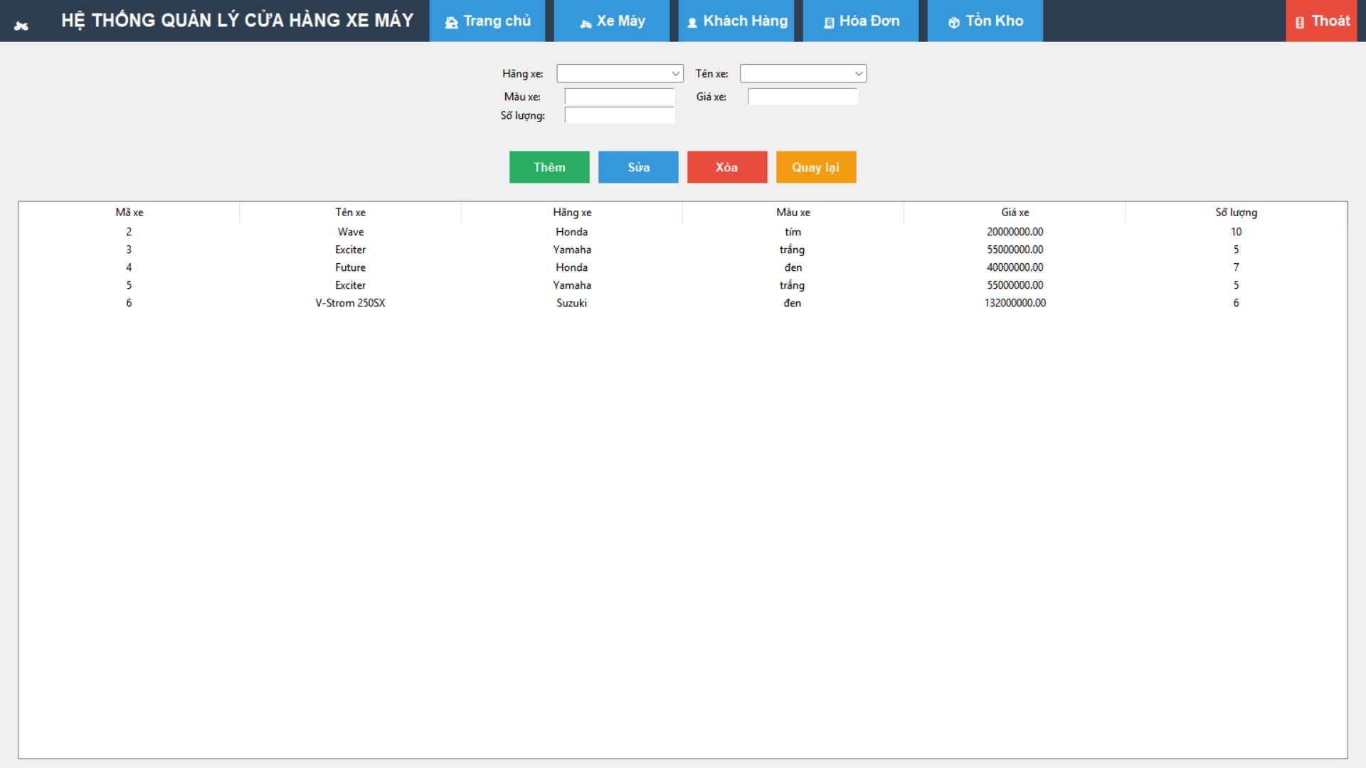

- Tab Quản lý Khách hàng: Lưu thông tin khách hàng, số điện thoại, địa chỉ.
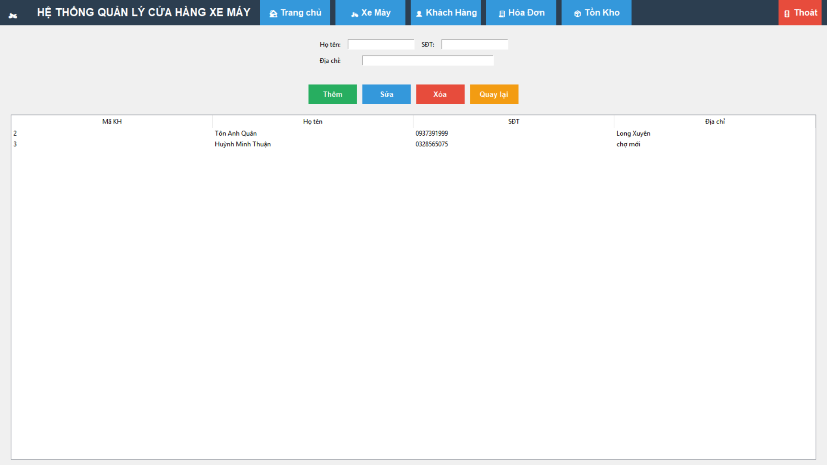

3. Tab Quản lý hoá đơn : bao gồm những hoá đơn đã được thanh toán
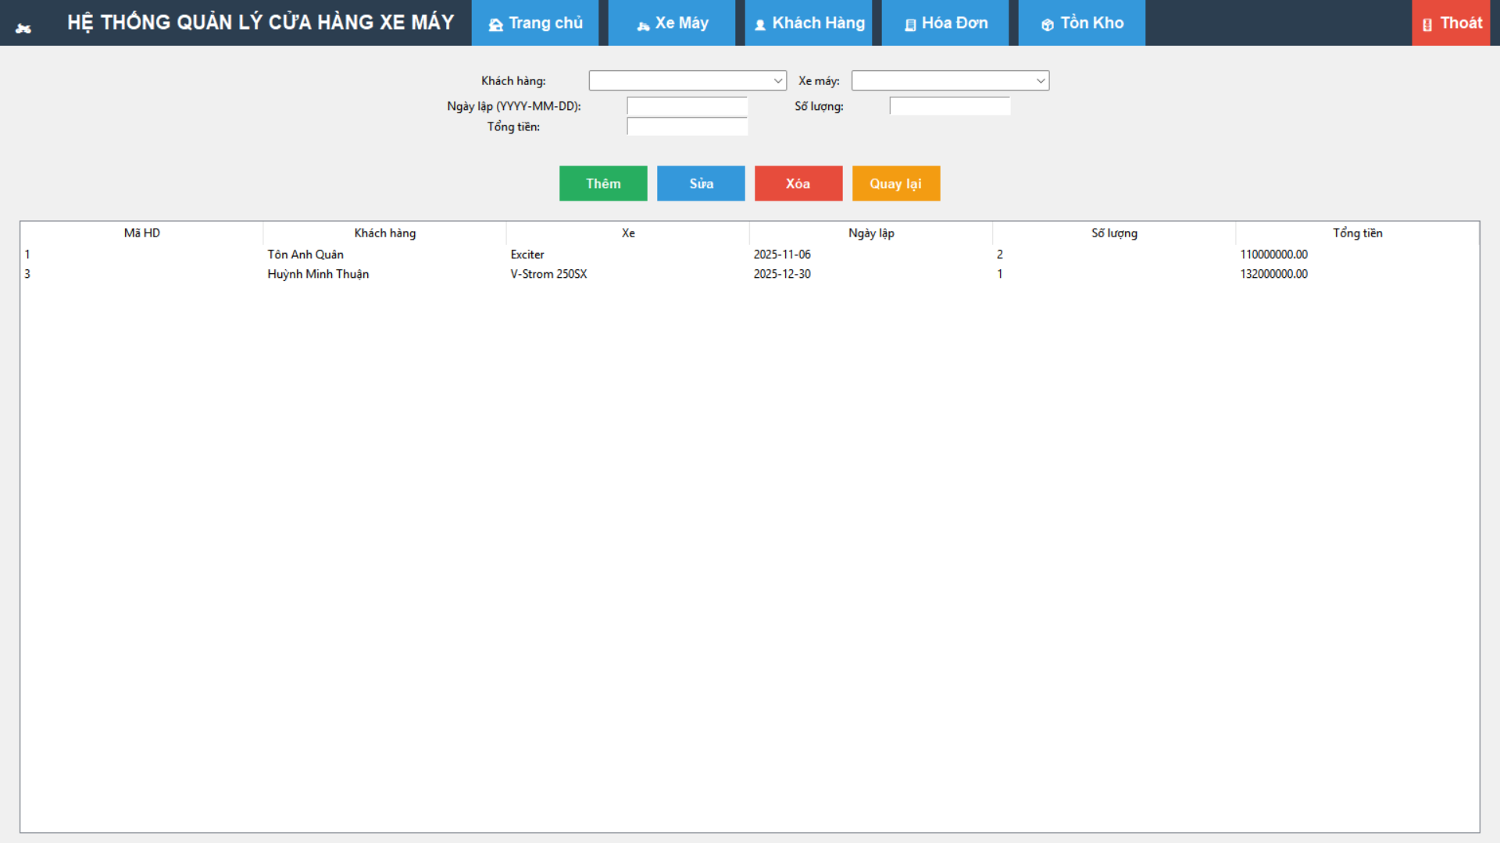

4. Tab Quản lý Tồn kho: Quản lý số lượng tồn
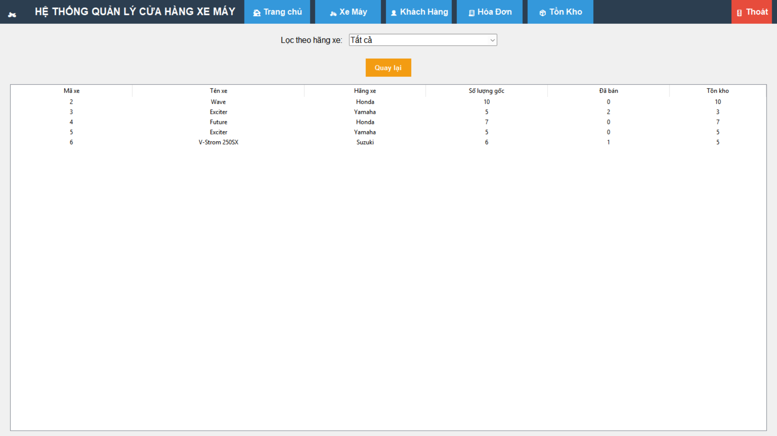

Chương trình được chạy trực tiếp trong Visual Studio Code, kết nối cơ sở dữ liệu qua MySQL Connector.

IV. KẾT QUẢ ĐẠT ĐƯỢC
Hệ thống chạy ổn định, hỗ trợ đầy đủ các chức năng . Giao diện dễ sử dụng, dữ liệu được lưu trữ và cập nhật chính xác.

V. HƯỚNG PHÁT TRIỂN
Nâng cấp tính năng trích xuất dữ liệu, cho phép xuất các báo cáo (tồn kho, doanh thu) ra file Excel hoặc PDF.
Phát triển thêm module thống kê trực quan, sử dụng biểu đồ để theo dõi tình hình kinh doanh.
Mở rộng ứng dụng sang các nền tảng khác như phiên bản Web hoặc ứng dụng di động để tăng tính linh hoạt.

VI. KẾT LUẬN
Đồ án Xây dựng Ứng dụng Quản lý Cửa hàng Xe Máy là một dự án có tính thực tiễn, giúp sinh viên áp dụng kiến thức đã học vào một bài toán cụ thể. Qua quá trình thực hiện, nhóm đã củng cố được kỹ năng lập trình giao diện với Tkinter, thao tác với cơ sở dữ liệu MySQL và hiểu rõ hơn quy trình xây dựng một phần mềm quản lý hoàn chỉnh.
Đây là nền tảng tốt để các sinh viên có thể tiếp tục nghiên cứu, mở rộng dự án thành một giải pháp quản lý bán hàng hoặc quản lý kho chuyên nghiệp và phức tạp hơn trong tương lai.

